**Problemática del tabaco y alcohol en jóvenes**

Los adolescentes son bombardeados actualmente a través de múltiples canales, medios de comunicación, publicidad callejera, grupo de amigos, etc. a distintos tipos de sustancias psicoactivas. Por su fácil acceso y disposición vamos a presentar como jóvenes se relacionan con el alcohol y el tabaco. ¿Esta facilidad de acceso es la causal del consumo?, ¿Existen otros factores externos menos perceptibles que lleven a probar alcohol o tabaco?.

Dado que en mayor o menor medida dichas sustancias son de fácil acceso para jóvenes y adolescentes, veremos como en conjunto con el lugar donde se han desarrollado sus primeras etapas de vida, una ciudad o un pueblo, pueden presentar un factor de incidencia con probar/consumo de las sustancias planteadas.

Para responder las incógnitas planteadas, hemos tomado los resultados de una encuesta realizada a 1000 jóvenes de entre 15 y 30 años aproximadamente, pertenecientes a Eslovaquia.

## **El consumo entre adolescentes de pueblos y ciudades**

El estilo de vida de las personas puede diferir notablemente según las características del entorno donde el individuo se desarrolla. Esto se debe a diferencias culturales, posibilidad de acceso a bienes y servicios, poder adquisitivo, entre otros factores. En particular, los hábitos y costumbres de los jóvenes habitantes de una gran ciudad pueden verse contrastados con aquellos que viven en un poblado pequeño. Esto nos lleva a preguntarnos si el consumo de tabaco y alcohol en adolescentes muestra una diferencia clara según la procedencia del individuo, es decir, si el mismo se ha crecido en un pueblo o en una ciudad.

En el siguiente gráfico comparamos los hábitos de los adolescentes según si provienen de pueblo o ciudad, categorizando sus hábitos de consumo de tabaco en 4: “actualmente fuma” (current smoker), “fumaba” (former smoker), “nunca fumó” (never smoked) y “fumó alguna vez” (tried smoking).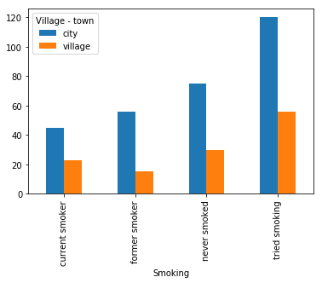

Podemos ver en el gráfico que la proporción de adolescentes que cae en cada una de las categorías es muy similar para campo y ciudad, salvando evidentemente la diferencia de encuestados que hubo en cada uno.

Entonces, ¿el contacto de los adolescentes con el cigarrillo (u otras formas de consumir tabaco) en verdad no depende del lugar de procedencia?

Podríamos suponer que el hábito de fumar en la adolescencia puede no estar influido por el lugar donde se haya criado el individuo. Para probar o refutar esta hipótesis, tenemos que ver si efectivamente existe una independencia entre ambas variables.

Luego de realizar la prueba de bondad χ2 para variables categóricas usando un nivel de significación alfa=0.05 no se pudo descartar la hipótesis que ambas variables sean independientes, al menos con la información suministrada por esta encuesta. Entonces dado el nivel de significancia definido, se concluye que el hábito de fumar en adolescentes es similar en pueblos como en ciudades.

Análogamente, nos planteamos una pregunta de similares características, pero esta vez tomando como variable de estudio los hábitos de consumo de alcohol.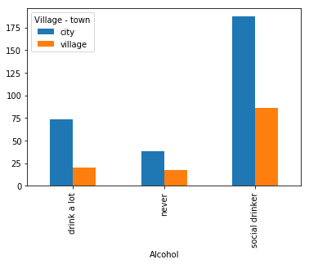

Al igual que en el análisis anterior, vemos que las proporciones parecen no presentar grandes diferencias en ninguna de las tres categorías (“toma mucho”, bebedor social” y “nunca toma”) en las que comparamos los hábitos de bebida entre pueblo y ciudad.

Luego de realizar la prueba de bondad χ2 para variables categóricas usando un nivel de significación alfa=0.05, no se pudo descartar la hipótesis que ambas variables sean independientes. Concluimos entonces que lo más probable es que los niveles de consumo de alcohol en adolescentes es similar en pueblos y ciudades.

**Alcohol, tabaco y adolescentes**

Al descubrir que no existe una relación directa entre el consumo y el lugar donde se ha desarrollado un joven, buscamos entonces entender cómo es la dinámica entre el consumo de tabaco y alcohol, qué relaciones podemos encontrar entre ambas sustancias psicoactivas, y qué conclusiones podemos obtener al relacionarlas.

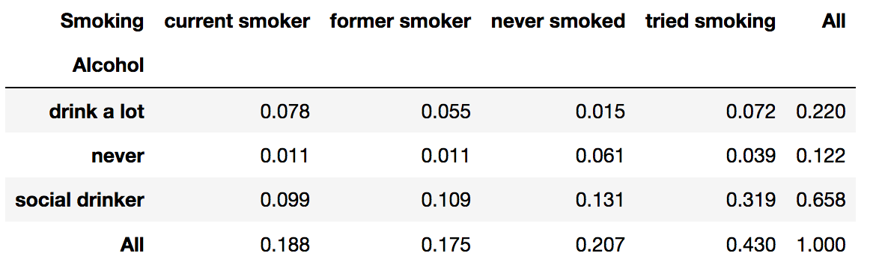

Como se puede apreciar en la tabla que se ha presentado, se han establecido todas las posibles relaciones entre el consumo de alcohol y tabaco definidas como probabilidades conjuntas. Es decir, hemos reflejado los vínculos entre las distintas observaciones de ambas sustancias a través de probabilidades de ocurrencia.

Para dar una mejor interpretación a estos datos, volcamos dichos resultados en un gráfico para poder generar un mejor contraste de los valores y ver que no están diciendo.

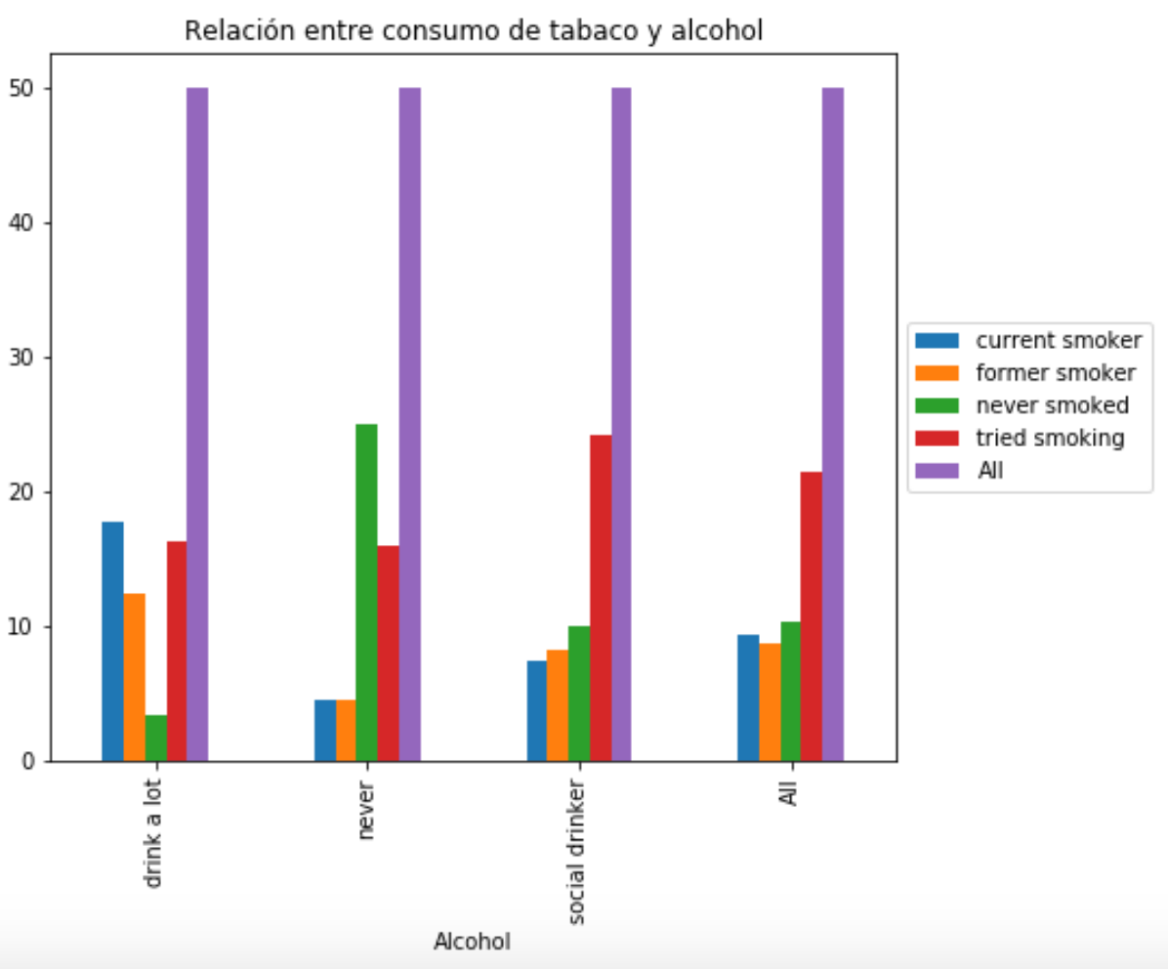

Luego de analizar todos estos datos, encontramos una fuerte relación entre aquellos jóvenes que beben de forma social (*social drinker*) y los que prueban fumar (*tried smoking*). En aquellos jóvenes que consumen bebidas alcohólicas en un bar, confitería, o cualquier reunión social tienen mayor predisposición a probar/consumir tabaco (como tabaco entendemos no solo cigarrillos industriales, aquellos armados, pipa, etc). Como se puede observar la probabilidad conjunta de ambas variables es no solo la que más resalta, sino la más alta entre todas las obtenidas, llegando aproximadamente a un 32% de personas.

Entonces, a pesar de todas las polémicas que surgieron a causa de que la provincia de Córdoba empezó a regir en el año 2006 la ley antitabaco 9.113 que prohíbe fumar en lugares cerrados ya sean públicos o privados, favoreció ampliamente a la salud pública, disminuyendo la cantidad de jóvenes que tuvieran experiencias con el tabaco. Esta disminución, también influye en a la larga haya menos consumidores de manera activa. Al tiempo que disminuye los riesgo para aquellos fumadores pasivos.

Como contrapartida, hemos encontrado que el tabaco no influye en manera significativa en el consumo de alcohol. Es decir, que si se prohíbe el fumar en lugares cerrados, no disminuiría significativamente el consumo de alcohol. Es decir, aquel jóven que es fumador, y consume regularmente alcohol, y aquellos que son bebedores sociales, son escasamente de manera aproximada el 18%. Por lo que, aquella persona que es fumadora, no va dejar de beber porque esté prohibido fumar en lugares cerrados, el resultado es que van a un espacio abierto y luego vuelven a seguir bebiendo.

**Algunas conclusiones**

Arrancamos nuestro estudio infiriendo que podría haber distintas tendencias de consumo de alcohol o tabaco dependiendo si los jóvenes encuestados, provenían del campo o la ciudad.

Después de condensar los datos de forma individual y observar sus frecuencias (relacionamos el consumo por cada sustancia psicoactiva y el lugar de origen), buscamos correlacionar los datos para obtener sus probabilidades conjuntas y empezar a intuir si nuestra hipótesis era cierta.

La hipótesis definida fue refutada, para aumentar nuestra confianza en el fallo de la misma, realizamos el test de significancia de Chi2 para comprobar, que definitivamente estas variables eran independientes por lo que, concluimos que los consumos de estas sustancias no depende del lugar donde se desarrollaron los jóvenes.

Yendo un poco más allá, quisimos comprobar si existía alguna relación entre los hábitos de consumo entre el tabaco y el alcohol independientemente si los encuestados se desarrollaron en el campo la ciudad. Se comprobó que los niveles de consumo de tabaco es alto, cuando se da en un entorno social. Gracias a la ley que restringe el consumo en lugares cerrados, podemos inferir que los niveles de consumo de tabaco bajarán drásticamente.

Por último el alcohol, se ve muy poco influenciado por la disminución de consumo del tabaco, lo que nos lleva a pensar que habría que explorar otras variables, o plantear otras soluciones para disminuir su consumo.